Творческий проект фильма "Выбор Валентина"

Представлена самостоятельная творческая работа учащихся, выполненная под руководством педагога с целью освоения образовательной темы "актерское и операторское мастерство в фильме" в рамках изучаемого предмета "Детская телестудия" и "Авторская видеосъемка" в Центре детского творчества.
Цель: Участие ребят в создании видеоработы "Скромный гений".
Задачи: Научить исполнению ролей учеников в игровом кино.

Оценка эффективности и новизна в работы https://youtu.be/2D8GvsovXDc
состоит в том, что участвовали учащиеся разновозрастной группы.
.
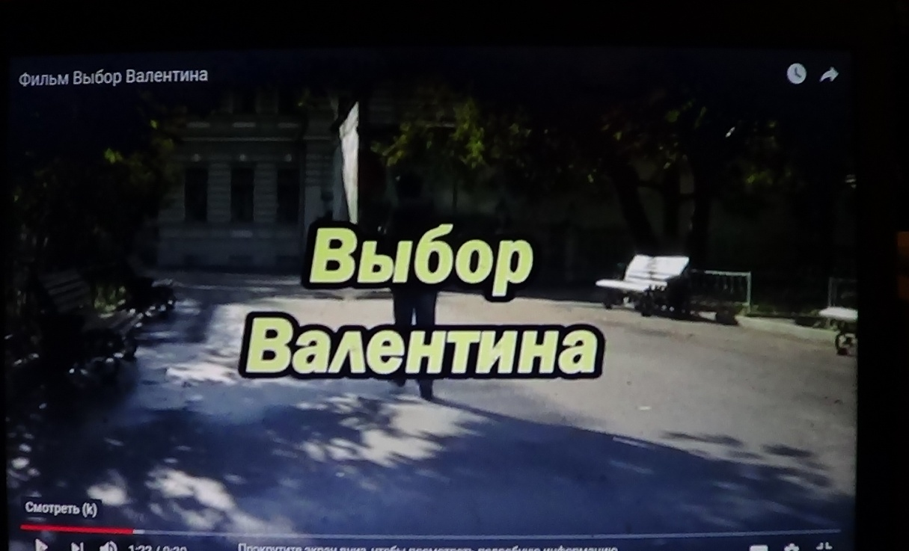
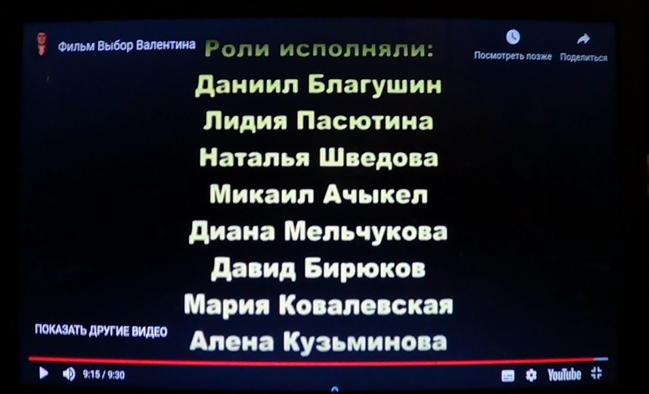

В работе участвовали перечисленные в титрах учащиеся двух групп.

